Meusburger Georg GmbH & Co KG
Kesselstr. 42, 6960 Wolfurt, Austria

Meusburger bietet ab sofort neue Führungselemente im Bereich Stanzwerkzeugbau

Der Normalienhersteller Meusburger erweitert sein Sortiment um eine neue Gleitführungsbuchse mit Festschmierstoffringen und Bund. Zudem wurde speziell für den Großwerkzeugbau das Standard-Führungssystem mit einem Durchmesser von 80 mm erweitert.

Neue wartungsfreie Gleitführungsbuchse
Die E 5126 Gleitführungsbuchse mit Festschmierstoffringen und Bund zeichnet sich durch optimale Gleiteigenschaften aufgrund widerstandsfähiger Bronze und Graphit-Festschmierstoffringen in der Gleitfläche aus. Die Buchse und das Haltestück sind nach DIN 98314 / ISO 9448 austauschbar. Dank der Führungstoleranz G6 wird das Spiel zwischen Säule und Buche vergrößert. Dadurch ist die Bearbeitung von dickeren Blechstärken, bei denen höhere Querkräfte auftreten können, möglich.

Führungssystem mit Durchmesser 80 mm
Die Standardführung ist ab sofort auch mit Durchmesser 80 mm und bis zu einer Länge von 400 mm erhältlich. Damit ist sie speziell für Anwendungen im Großwerkzeugbau geeignet. Das Führungssystem ist sowohl als Kugelführung als auch mit Gleitführungsbuchsen verfügbar.
Wie gewohnt bietet der Normalienspezialist alle Produkte sofort ab Lager an.

Bildnachweis: Foto (Meusburger)
Bildunterschrift: Meusburger bietet ab sofort neue Führungen im Bereich Stanzwerkzeugbau
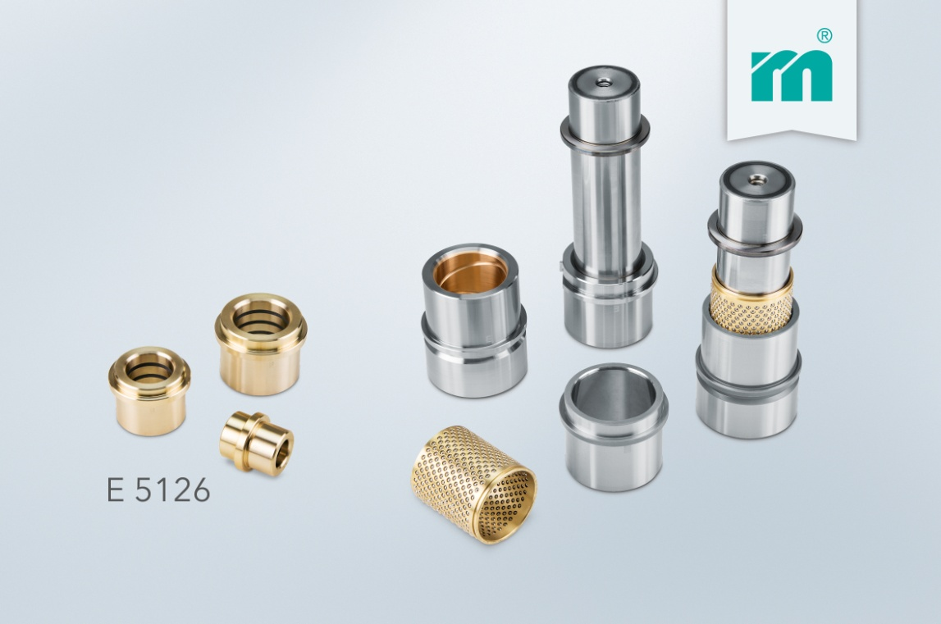

Meusburger Gruppe – Wir setzen Standards.

Die Meusburger Gruppe ist der international führende Hersteller von standardisierten Qualitätsnormalien, Produkten der Heißkanal- und Regeltechnik und ausgesuchten Artikeln aus dem Werkstattbedarf. Mehr als 17.500 Kunden weltweit nutzen die Vorteile der Standardisierung und profitieren von über 50 Jahren Erfahrung in der Bearbeitung von Stahl. Die ständige Verfügbarkeit der Produkte macht die Meusburger Gruppe zum zuverlässigen und globalen Partner für den Werkzeug-, Formen- und Maschinenbau.

Weitere Informationen:
Meusburger Georg GmbH & Co KG
Kommunikation / Pressearbeit
Lia Klimmer
Tel.: + 43 5574 6706-1446
E-Mail: presse@meusburger.compresse@meusburger.com
www.meusburger.com/presse

